

Medicover w Polsce – Biuro Prasowe
biuroprasowe.medicover.pl

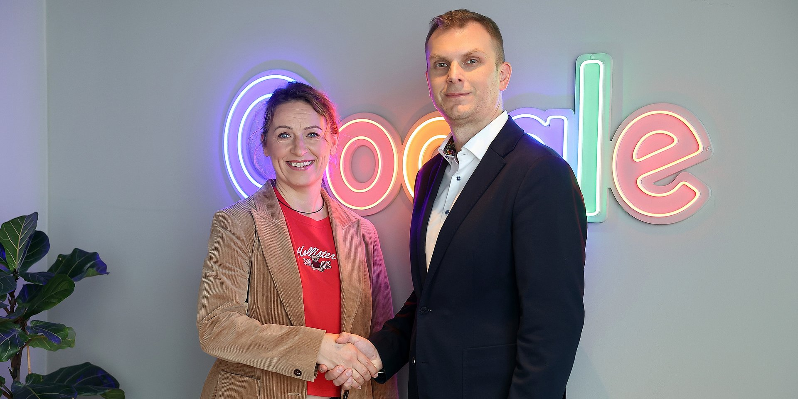

Magdalena Dziewguć, Country Director, Google Cloud Poland, Łukasz Krause, Group Chief Digital Information Officer (CDIO), Członek Zarządu Medicover sp. z o.o.
Medicover i Google Cloud ogłaszają partnerstwo na rzecz cyfrowej transformacji opieki zdrowotnej

Medicover, wiodąca międzynarodowa firma świadcząca usługi medyczne i diagnostyczne, oraz Google Cloud ogłosiły nawiązanie bliskiej współpracy strategicznej. Partnerstwo ma na celu przyspieszenie transformacji cyfrowej Medicover poprzez wykorzystanie najnowocześniejszych technologii chmurowych i sztucznej inteligencji, aby podnieść jakość opieki nad pacjentami i efektywność operacyjną.

Współpraca ta stanowi naturalne zacieśnienie wieloletniej relacji między obiema organizacjami. Teraz firmy łączą siły na płaszczyźnie technologicznej, budując synergię między liderem innowacji cyfrowych a liderem nowoczesnej opieki zdrowotnej.

Łącząc wiedzę medyczną Medicover z technologią Google Cloud, tworzymy nową jakość w ochronie zdrowia. Nasze partnerstwo to nie tylko wdrażanie innowacyjnych rozwiązań – to realny krok w kierunku podniesienia jakości opieki nad pacjentem i przyspieszenia cyfrowej transformacji całej branży. Wierzymy, że dzięki tej współpracy będziemy kształtować przyszłość medycyny, opartą na bezpieczeństwie, personalizacji i najnowszych technologiach
– mówi Łukasz Krause, Group Chief Digital Information Officer (CDIO), Członek Zarządu Medicover sp. z o.o.

W ramach ogłoszonego partnerstwa obie organizacje skupią się na kilku kluczowych obszarach. Priorytetem będzie rozwój innowacji opartych na danych i sztucznej inteligencji (GenAI), co pozwoli na jeszcze lepszą personalizację opieki zdrowotnej. Fundamentem tych działań będzie wykorzystanie bezpiecznej i nowoczesnej infrastruktury Google Cloud, zaprojektowanej zgodnie z zasadami secure-by-design.

Współpraca obejmie również szeroki program budowy cyfrowych kompetencji przyszłości, dając zespołom Medicover dostęp do eksperckiej wiedzy i platform edukacyjnych Google. Wszystkie te działania mają na celu optymalizację cyfrowego doświadczenia pacjenta, tak aby opieka medyczna była bardziej intuicyjna i dostępna.



Medicover to firma, która od 30 lat zmienia standardy opieki medycznej w Polsce i na świecie. Dla Google Cloud to partner, który doskonale rozumie, że przyszłość opieki zdrowotnej będzie oparta na innowacjach. Decyzja o wykorzystaniu nowoczesnych technologii Google Cloud to dowód na dojrzałość biznesową i gotowość na zmianę standardów obsługi pacjenta i wsparcia pracy lekarzy. Wspólnie otwieramy nowy rozdział, w którym sztuczna inteligencja i bezpieczeństwo danych nie są już tylko dodatkiem, ale fundamentem nowoczesnej opieki medycznej. Nasz zespół dołoży wszelkich starań aby technologia Google Cloud stała się platformą dla ambitnej transformacji w Medicover. Wierzę, że korzyści szybko odczują wszyscy - i pacjenci, i pracownicy placówek Medicover
– powiedziała Magdalena Dziewguć, Country Director, Google Cloud Poland.

Dzięki tej współpracy Medicover i Google Cloud planują wspólnie kształtować przyszłość cyfrowej medycyny, koncentrując się na rozwiązaniach, które są nie tylko nowoczesne, ale przede wszystkim bezpieczne i realnie wspierające zdrowie milionów osób.

 | Medicover i Google Cloud ogłaszają partnerstwo na rzecz cyfrowej transformacji opieki zdrowotnej (1).JPG | Download
 | Medicover i Google Cloud ogłaszają partnerstwo na rzecz cyfrowej transformacji opieki zdrowotnej (2).JPG | Download
 | Medicover w Polsce - Backgrounder PL&amp;ENG 2025.pdf | Download

